Plán učiva
8. školní týden
20. – 25.října 2025

INFORMACE K VÝUCE

 | CO NÁS ČEKÁ V TOMTO TÝDNU
ČESKÝ JAZYK  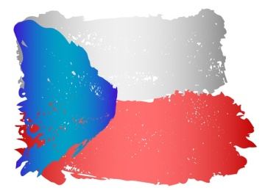 | - předložky s, z  - změny při odvozování slov
MATEMATIKA   | - sčítáme, odčítáme  - násobíme
ČLOVĚK A SVĚT   | - prezentujeme – kraje ČR  - Jagellonci  - neživá příroda - půda
ANGLIČTINA


